信息管理系统

需求分析说明书

版本：1.0

|  |  |  |  |
| --- | --- | --- | --- |
| **作者：** | 吴春青 | **日期：** | 2018-09-15 |

|  |  |  |  |  |
| --- | --- | --- | --- | --- |
| **状态** | **修订人** | **修改日期** | **版本** | **备注** |
| 修订版 | 吴春青 | 2018-09-15 | 1.0 | 已完成 |
|  |  |  |  |  |
|  |  |  |  |  |

目录

1 概述

1.1 读者对象

1.2 术语定义

2 系统说明

2.1 概述

2.2 系统总体功能分析

2.3 系统中的用户与角色

3 功能性需求

3.1 系统管理

3.1.1 注册 7

3.1.2 登录 9

3.1.3 忘记密码 9

3.1.4 用户管理 10

3.1.5 类别管理 11

3.1.6 毒素设置 13

3.2 信息管理

3.2.1 信息管理 15

3.2.2 信息导入 19

3.2.3 下载模板 21

3.2.4 批量删除 22

3.2.5 条件查询 22

3.3 审核管理

3.3.1 客户管理 24

3.3.2 信息管理员管理 26

3.4 数据浏览

3.4.2 图表查看 30

3.4.3 地域分布 31

3.4.4 浏览记录 33

3.4.5 下载记录 33

3.4.6 修改密码 33

3.5 超级管理员

3.6 开发环境要求

# 概述

为了提高数据管理分析效率，促进研究所研究数据的规范化、制度化、流程化，中国农产品毒素研究所决定实施信息管理系统。希望通过这个系统的实施规范信息数据的管理，对数据的分析更加简单方便。并对其他合作单位的数据录入进行管理。系统还提供数据导入导出，信息相关文件下载，文档预览等功能。

## 读者对象

本系统需求说明书的预期读者是：

* 公司总经理
* 技术部总监
* 项目组所有人员
* 测试组人员
* 授权调用本文档的其他人员

## 术语定义

定义所使用的术语。对于易混淆的客户常用语要有明确规定定义。例如，“客户”是指客户指定的的开放权限的使用者而非软件的最终购买者，“用户”为该系统的使用者等。

系统内所有用例图虚线均为include关系

# 系统说明

## 概述

信息管理系统是一个企业级管理软件，主要的使用者是研究所的管理人员，信息录入人员，合作单位的信息录入人员，研究所的客户人员。系统的主要作用是来帮助研究所对其所采集的数据保存并做统计分析，可以指定研究所内部，或者合作单位的信息管理员来录入数据，把所有采集到的数据进行管理分析，做成统计图表供研究所相关人员和研究所的指定客户来查看。构成可适用于研究所信息数据全面管理特点的解决方案。

## 系统总体功能分析

信息管理系统分为以下五大模块：超级管理员模块、系统管理模块、信息管理模块、审核管理模块、数据浏览模块。

## 系统中的用户与角色

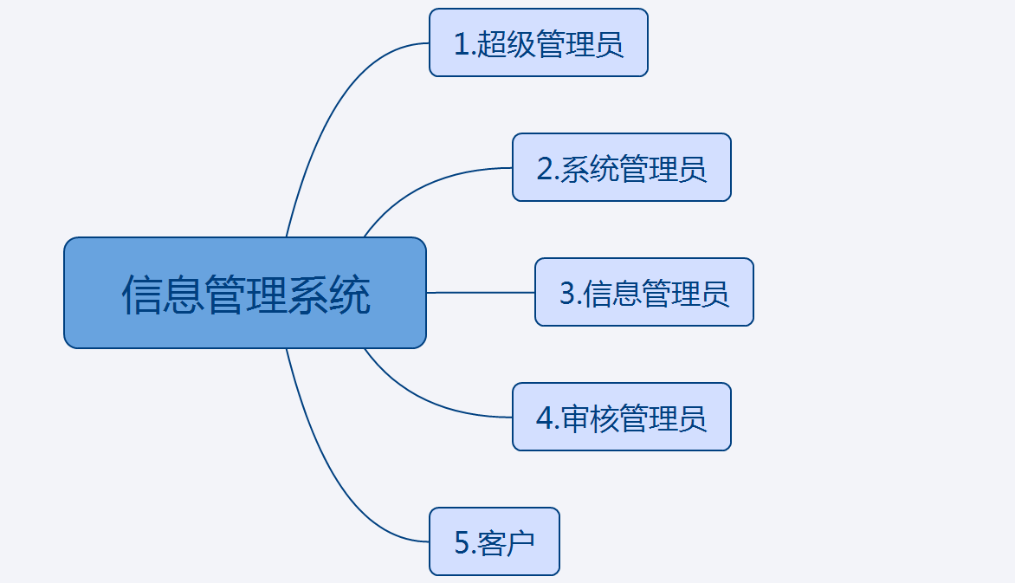

系统中的用户角色：

* 超级管理员
* 系统管理员
* 信息管理员
* 审核管理员
* 客户

# 功能性需求

## 系统管理

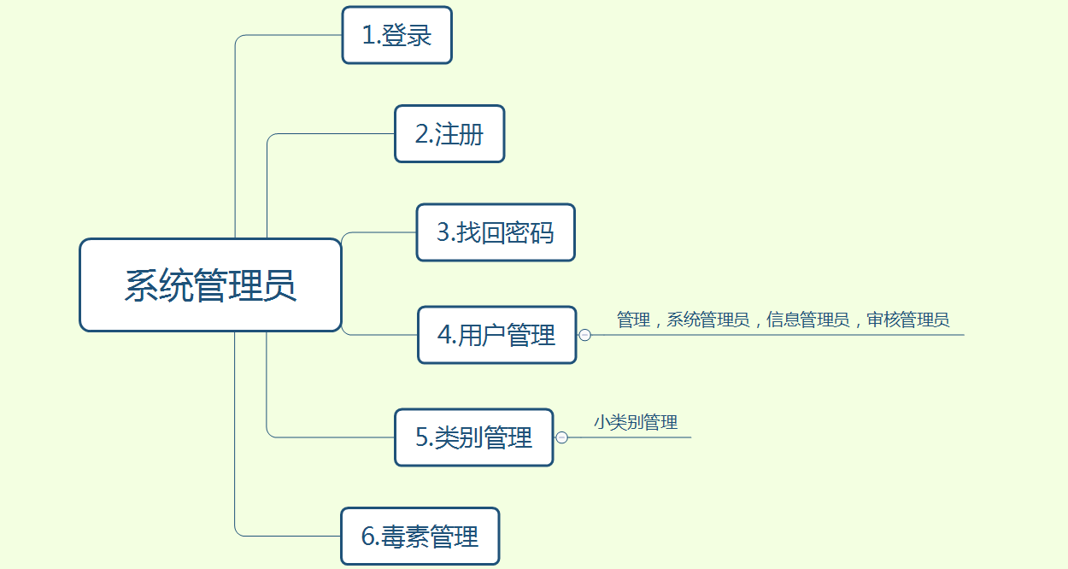

系统管理主要是承载系统的基础数据维护，为信息管理、审核管理、客户数据浏览等业务功能提供基础数据，其关键功能包括：

* 用户管理
* 类别管理
* 毒素设置

系统管理员模块分为登陆，注册，用户管理，类别管理，毒素管理。

注册方向分为数据录入和数据浏览。数据录入即信息管理员，数据浏览即客户。

只有客户和信息管理员可以注册。

客户只能通过注册并通过审核管理员审核才能登陆。

只有信息管理员是可以自己注册让审核管理员审核，也可以被系统管理员或者超级管理员添加。

系统管理员可以新增信息管理员，审核管理员，系统管理员。

### 注册

注册功能，点击“立即注册”，进入到注册页面，注册页面内输入——账号；密码；确认密码；真实姓名；身份证号码；客户单位；单位地址；邮箱号码；手机号码，选择注册方向，然后点击接受协议并注册按钮，完成此次注册功能，注册完毕后等待审核即可。

账号——唯一性验证，非空验证，长度验证，不能低于6位，不能高于15位，要求首字符必须是字母

密码——非空验证，长度验证，不能低于6位，

确认密码——与密码输入相同，非空验证

真实姓名——非空验证

身份证号码——非空验证，标准18位身份证号码验证

客户单位——非空验证

单位地址——非空验证

邮箱号码——非空，标准邮箱要求验证

手机号码——非空，标准手机号码要求验证

注册方向——默认选中数据录入

注：注册方向分为数据录入和数据浏览。数据录入即信息管理员，数据浏览即客户。

注册完成之后，弹框提示“提交成功，等待管理员审核...”

注册失败，弹框提示“服务器繁忙，请稍候再试...”

如管理员未审核，登录新注册的账号，弹框提示“未审核，请等待审核 ！”

如管理员驳回该用户，登录新注册的账号，弹框提示“被驳回，请重新注册并等待审核 ！”

如管理员通过该用户，登录新注册的账号，登录成功并跳转对应页面。

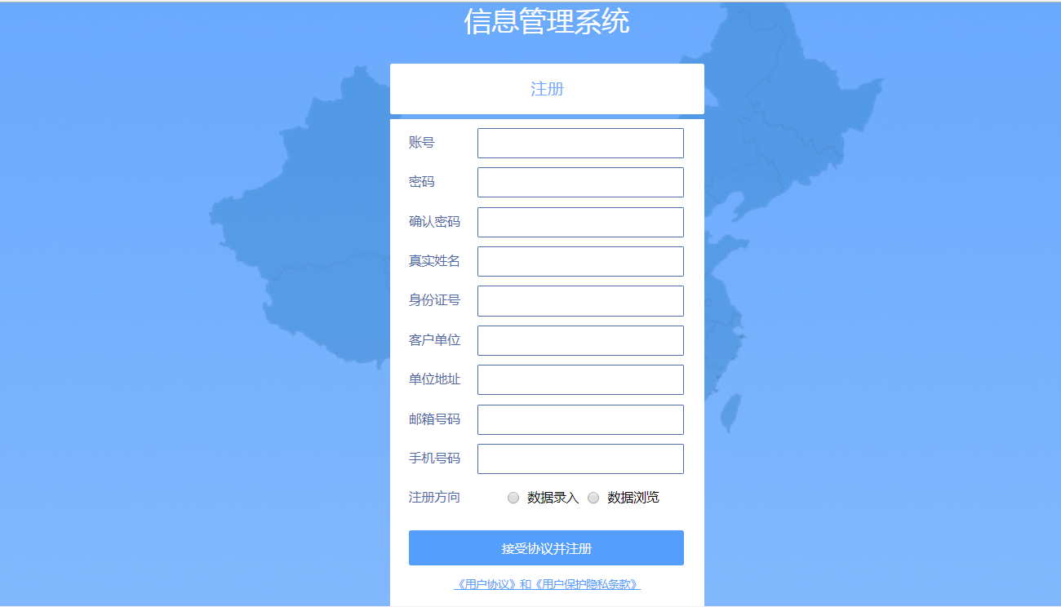

### 登录

客户，审核管理员，信息管理员，系统管理员直接输入账户密码进行登录。

账号不能为空，最长十五位。

密码不能为空，最长十五位。

输入账号密码，点击登录，跳转对应的页面。

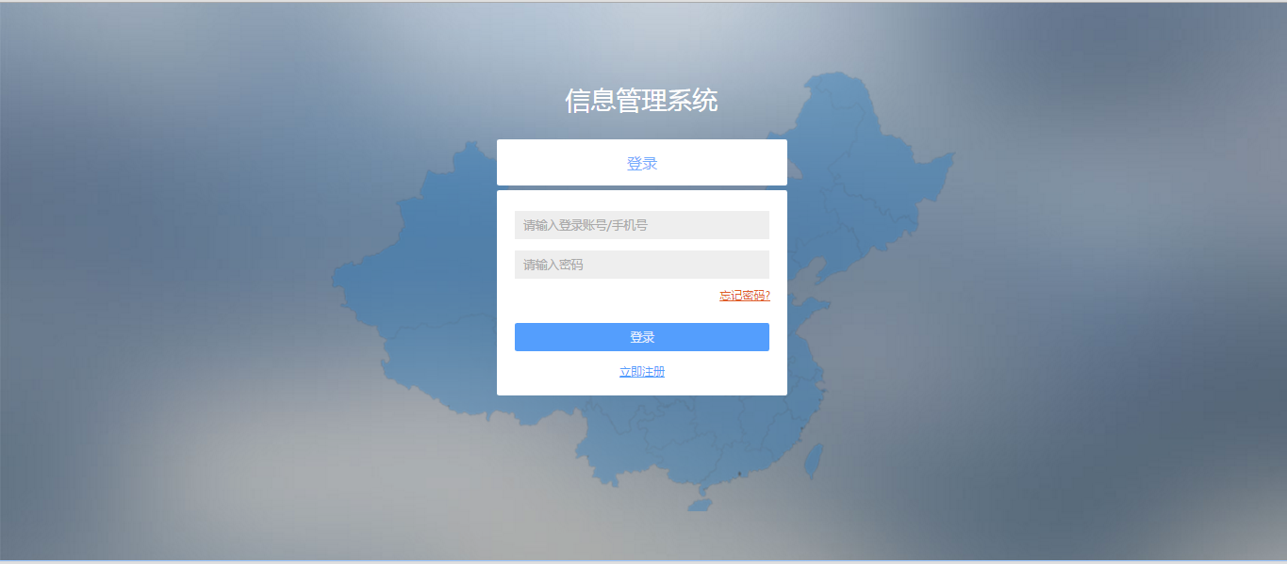

### 忘记密码

找回密码功能，登录页面点击“忘记密码”，进入到忘记密码页面,页面内输入——账号；真实姓名；身份证号码；手机号码；邮箱号码；新密码；确认新密码，然后点击找回密码。

如果所输账号和所输真实姓名，身份证号，手机号，邮箱号都匹配，那么该账号密码改为所输新密码。

账号——唯一性验证，长度验证，不能低于6位，不能高于15位，要求首字符必须是字母，非空验证

真实姓名——非空验证

身份证号码——非空，标准18位身份证号码验证

邮箱号码——非空，标准邮箱要求验证

手机号码——非空，标准手机号码要求验证

新密码——长度验证，不能低于6位，非空验证

确认新密码——与密码输入相同，非空验证

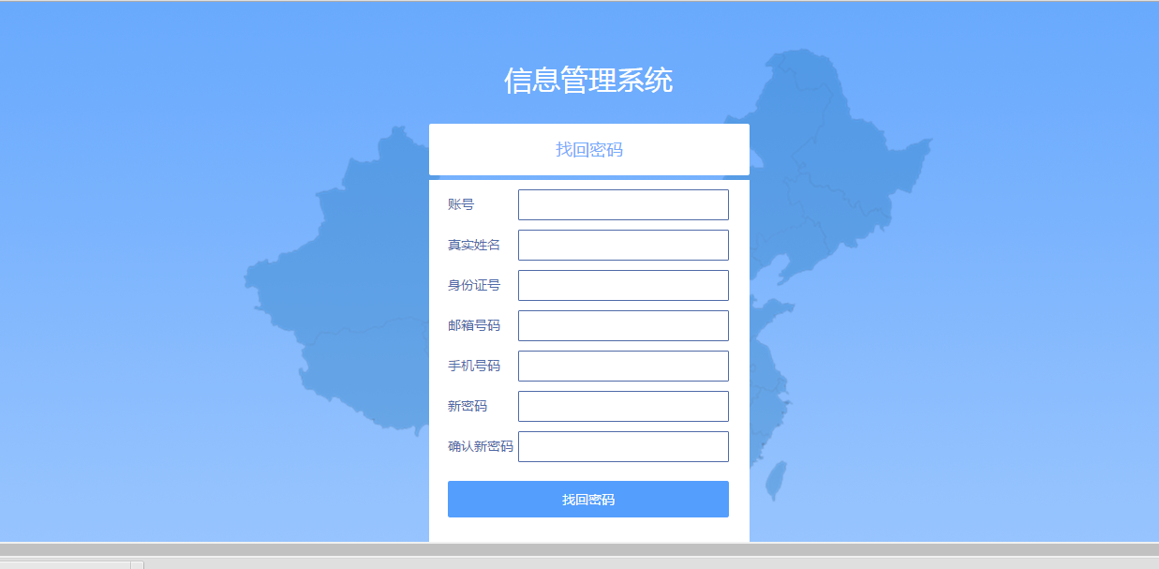

### 用户管理

#### 业务概述

维护系统内的系统管理员，信息管理员，审核管理员，以及用户角色授权等，实现数据隔离。主要实现以下操作：

1. 维护系统内除客户外用户（增加用户、删除用户、修改用户信息）
2. 给用户进行授权

#### 使用者

超级管理员/系统管理员

#### 输入要素

输入项：登录名，密码，确认密码，用户名，单选框选择启用禁用，下拉列表选择角色（系统管理员，信息管理员，审核管理员），如果选择信息管理员，下方显示种类复选框，地点复选框，开始时间，结束时间。所有项均为必填项。

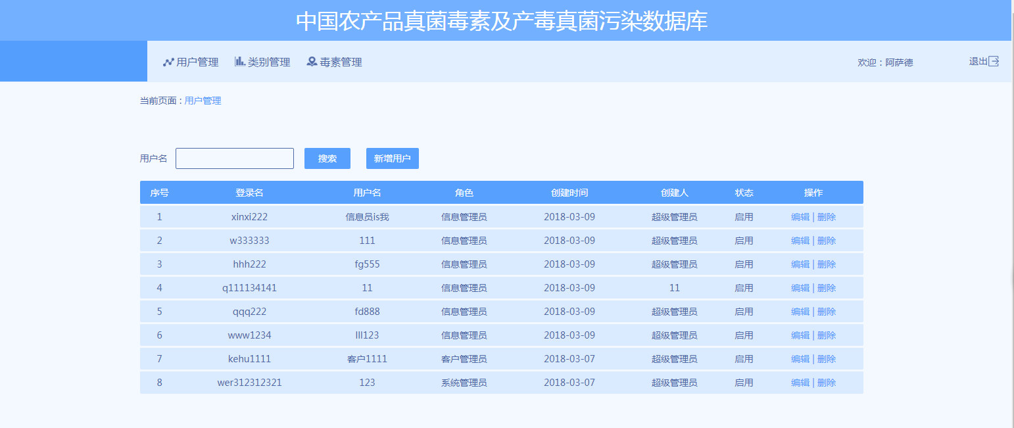

#### 输出要素

系统用户信息，包括登录名，姓名，角色，状态

### 类别管理

#### 业务概述

维护系统内的所有大类别（种类）和小类别，实现数据隔离。主要实现以下操作：

1. 维护系统内大类别（增加类别、删除类别、修改类别信息）
2. 维护系统内的小类别（增加小类别、删除小类别、修改小类别信息）

主要实现操作：新增类别，修改类别信息，删除类别。

根据不同的角色，权限隔离：系统管理员可以维护该系统的类别，其他用户不可以。

#### 使用者

超级管理员/系统管理员

#### 输入要素

输入项：类别名称，状态。

界面如下：

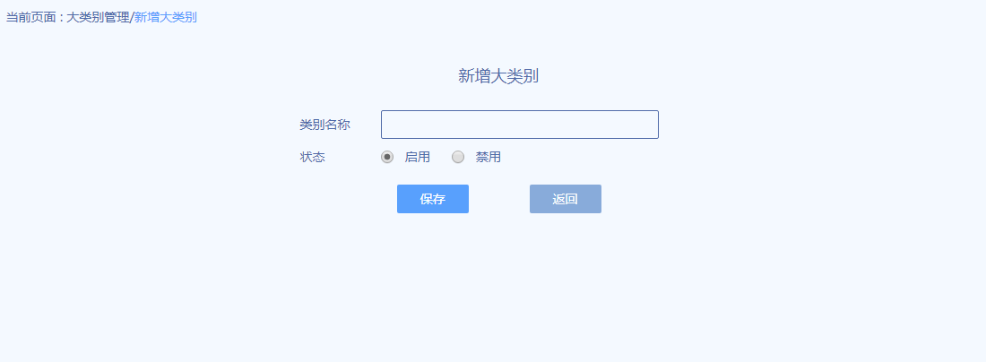

图表 1

#### 处理流程

对大类别和小类别进行新增，修改，删除。

#### 输出要素

类别列表。

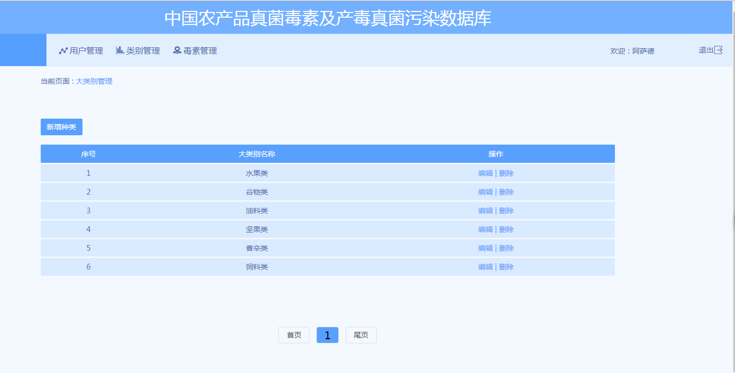

图表 2

### 毒素设置

#### 业务概述

维护毒素信息。主要实现操作：毒素职位，修改毒素信息，删除毒素。

#### 使用者

超级管理员/系统管理员

#### 输入要素

输入项：毒素名称，是否启用。

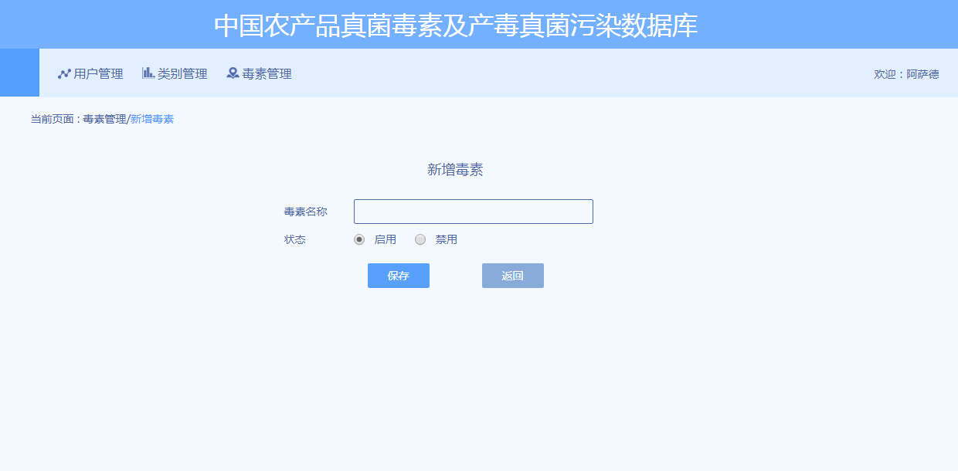

#### 处理流程

点击新增毒素，跳转新毒素页面。输入毒素名称，选择状态，点击新增，弹框提示，保存成功。

毒素名称非空，长度限制十个字符。

状态，默认选择启用。

#### 输出要素

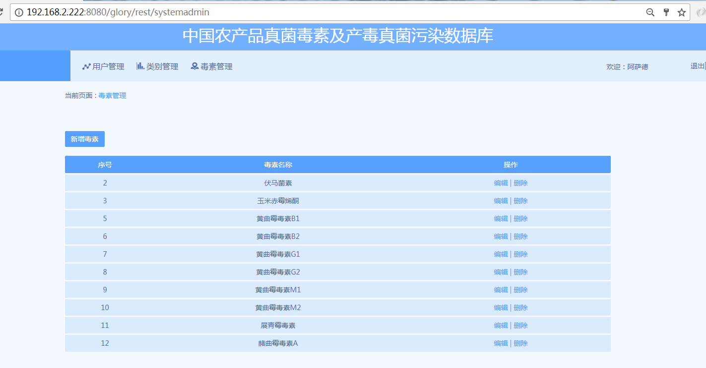

图表 3

## 信息管理

信息管理是本系统的基础数据和核心内容。包含单条信息录入、下载模板、样品信息批量导入、产毒菌株信息导入、批量删除、信息导出。

出于信息数据管理的慎重原则，数据得新增和变更都需要慎重操作。信息管理的删除是逻辑删除，设置其状态为“已删除”，已删除的信息数据还可以恢复或者进行永久删除（物理删除）。

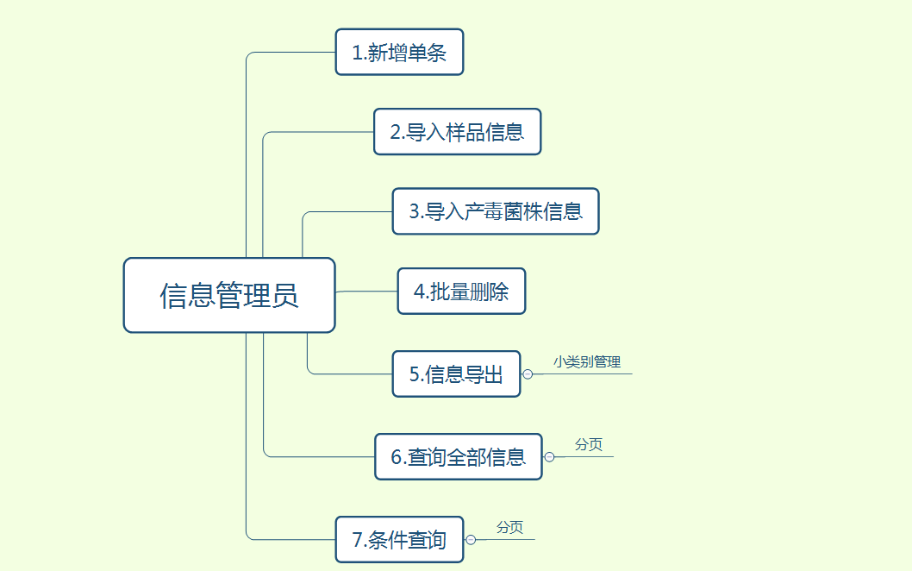

### 信息管理

#### 业务概述

对要录入系统的数据把它的所有的详细信息全部录入系统。

#### 使用者

信息管理员/超级管理员。

#### 输入要素

样品信息包括：

点击新增信息按钮，进入信息新增页面，页面内输入内容，点击保存完成此次新增功能，采样信息和毒素信息一对多，一份采样信息里可能有多种毒素，与产毒菌株信息一对多，一份采样信息中可能对应多个产毒菌株信息，也可能对应一个或者不对应产毒菌株信息。填写产毒菌株信息时，需要上传一份文献，一份txt文本文件和一张图片。

乡村户可为空，其余不能为空。

样品编号，非空，唯一，首字母必须英文，长度5-50位。

农产品加工原料类别 与 品种 二级联动。从数据库动态查询。

地点 省市县三级联动。数据库动态查询。

真菌污染率不需要输入%，最大100.

毒素种类数据库查询。

毒素含量最大可输入10位。

产毒菌株的样品编号与第一个输入框的样品编号联动，即上面输入什么，下面自己输入什么

菌株原始编号非空，唯一，长度5-50位。

文献信息仅支持doc/docx格式。

文本信息仅支持txt格式。

图片信息仅支持jpg/png格式。

点击 +添加毒素信息 增加一个毒素信息框。毒素种类不能重复。

点击删除，删除当前毒素信息框。

点击 +添加产毒菌株信息 增加一个产毒菌株框。产毒菌株编号唯一。

点击删除，删除当前产毒菌株框。

点击保存，弹框提示“保存成功！”，并跳转样品信息列表页。

点击返回，弹框提示“确实要放弃操作吗?返回之后，所添加数据不会保存！”点击确定，确认操作，点击取消，取消操作。

页面如下：

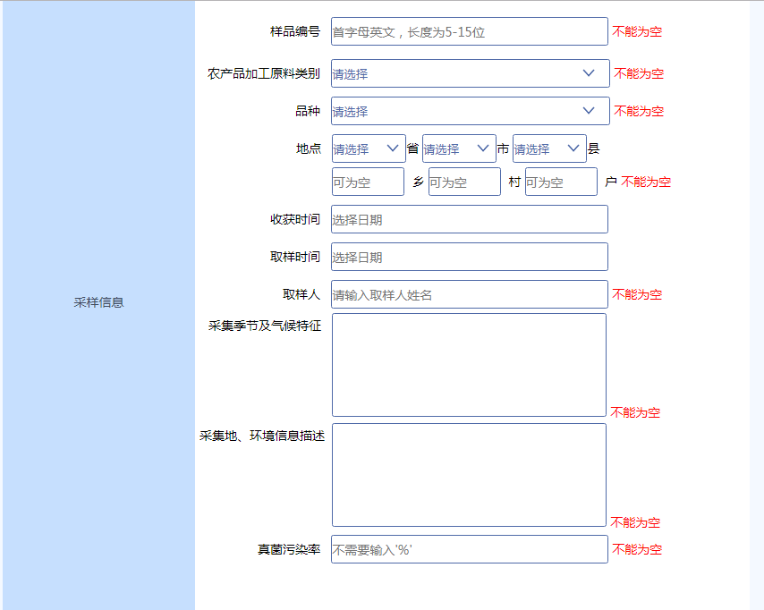

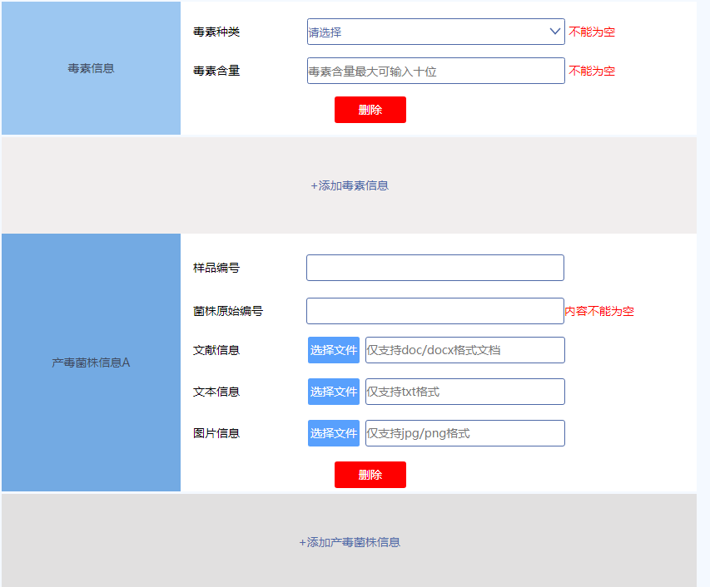

图表 5

#### 处理流程

信息管理员录入样品信息确认无误后提交，保存成功。

#### 输出要素

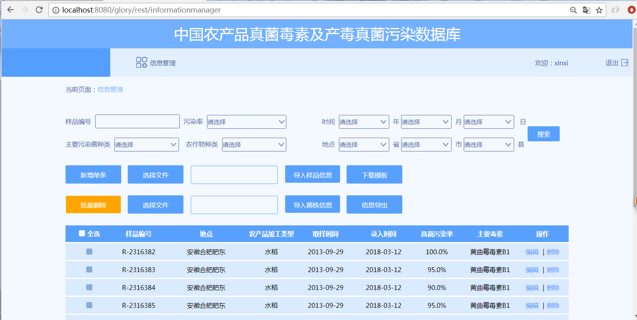

图表 6

### 信息导入

#### 业务概述

数据量大，单条录入效率很低，这时需要导入Excel的数据，导入样品信息功能，导入的是除了样品详细信息，毒素详细信息，产毒菌株详细信息。

导入产毒菌株功能，导入的是产毒菌株的文献，文本，图片的文件所在地址。

#### 使用者

信息管理员/超级管理员

#### 输入要素

选择要导入的文件，文件模板如下：

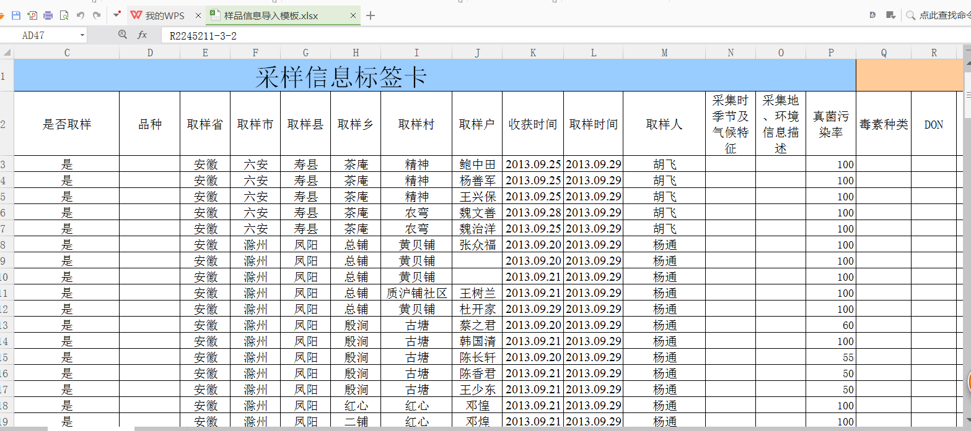

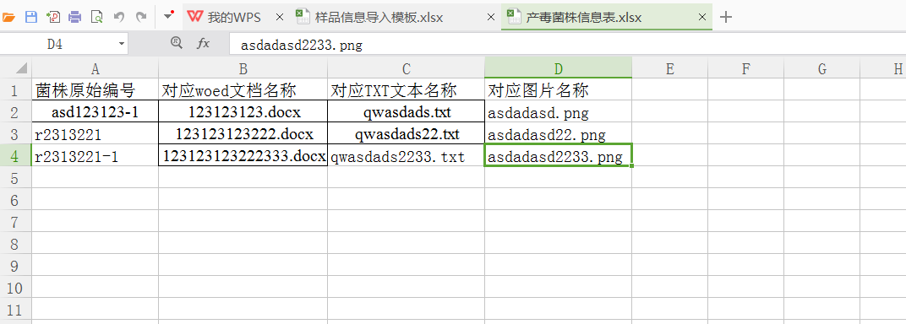

#### 处理流程

* 先导入样品信息
* 再导入产毒菌株信息。

#### 输出要素

导入到数据库之后，跳转查询全部信息列表页面。



### 下载模板

#### 业务概述

点击下载模板，下载导入样品信息的模板。

#### 使用者

超级管理员/信息管理员

#### 输入要素

无。

#### 处理流程

* 点击下载模板。

#### 输出要素

下载模板如下：



### 批量删除

#### 业务概述

对当前信息管理员可以查看的信息进行批量删除操作。

#### 使用者

超级管理员/信息管理员

#### 输入要素

勾选要删除的样品信息，点击批量删除。完成操作。

#### 处理流程

勾选要删除的样品信息，点击批量删除。完成操作。

#### 输出要素

选中的样品信息被逻辑删除。

### 条件查询

#### 条件查询样品信息

##### 业务概述

对当前信息管理员添加的样品信息数据可以进行条件查询筛选。

##### 使用者

超级管理员/信息管理员

##### 处理流程

* 填选要筛选的条件，点击搜索。
* 可以选中某一个条件，也可以全部选中，也可以一个都不选。
* 下方展示符合搜索条件的样品信息。

##### 输出要素

页面如下

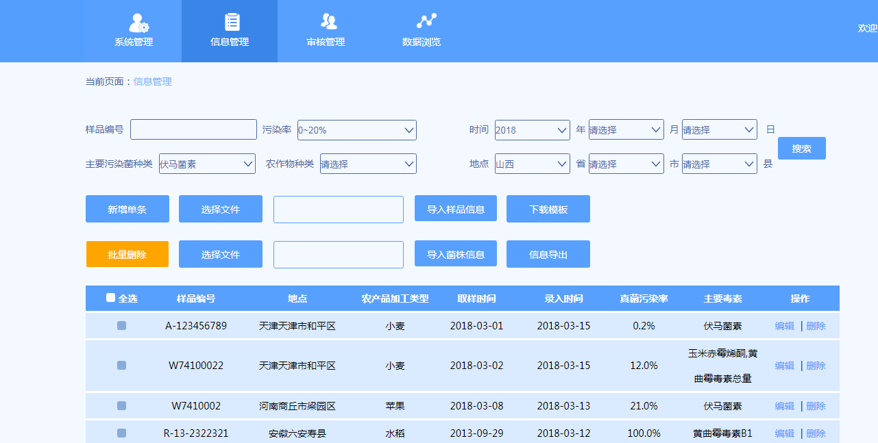

## 审核管理

审核管理分为客户审核管理和信息管理员审核管理，这里的客户和信息管理员都是通过自己注册的用户，所以需要对其进行审核：

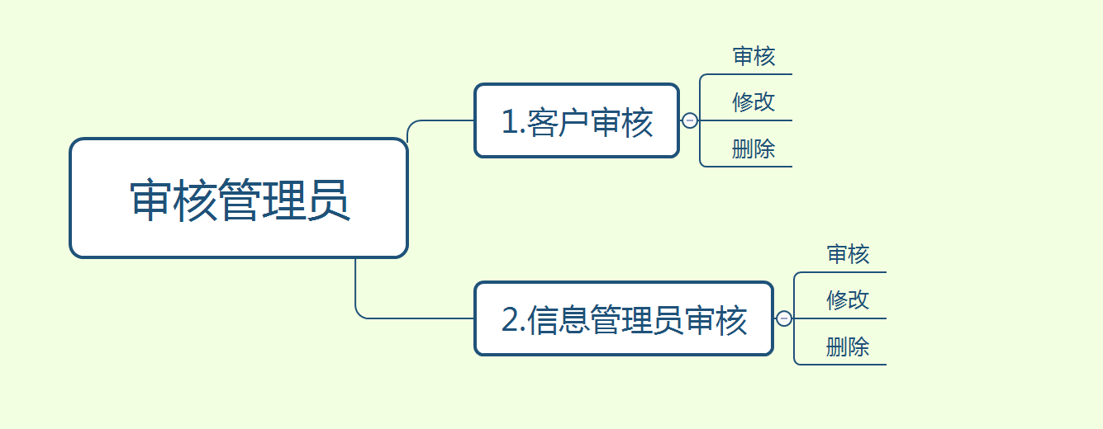

本模块分为四个功能模块：

* 客户审核
* 信息管理员审核

下面分为详细说明这两个模块。

### 客户管理

#### 业务描述

客户是指研究所自己的客户，研究所可以指定某个人可以查看某几个省份，某几个类别的农作物样品和毒素信息。客户自己可以注册，然后需要审核管理员进行审核，给该客户分配权限。之后客户可以登录系统，浏览数据信息。

这个模块包括：

* 客户信息审核
* 客户信息修改
* 客户信息删除

#### 使用者

超级管理员/审核管理员

#### 输入要素

* 客户审核环节：

输入项：如果没有审核，则操作显示审核按钮。

如果已经审核过，操作栏显示修改和删除按钮。

点击审核，进入审核页面，真实姓名，身份证号码，客户单位，单位地址，邮箱号码，手机号码不允许修改。

客户权限，客户状态，开始时间，结束时间，可以修改选择。

填写客户权限，选择启用禁用，选择开始结束时间，点击通过，弹框提示“保存成功”，跳转查询列表页面。

如果要驳回注册信息，点击驳回按钮，弹框提示“保存成功”，跳转查询列表页面。

点击返回按钮，不保存信息，跳转查询列表页面。

数据说明：客户权限种类是从数据库查出来的。

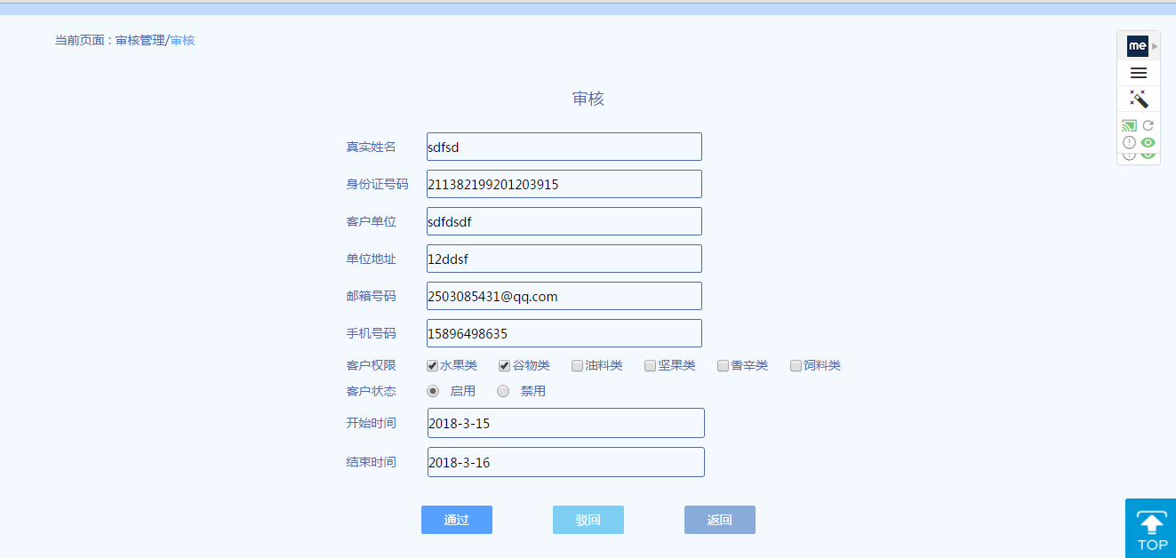

图表 7客户审核页面

#### 处理流程

处理流程如下：

1. 选择权限日期，点击审核。保存成功，返回客户列表页面。

#### 输出要素

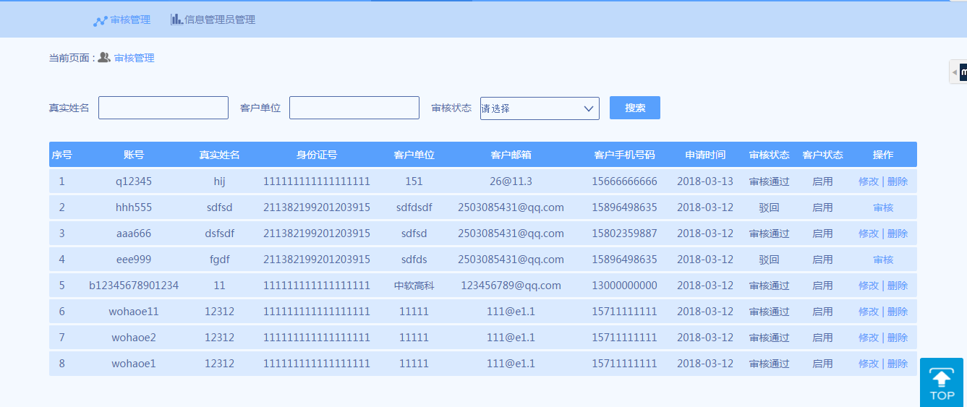

图表 8

### 信息管理员管理

#### 业务描述

信息管理员可以通过系统管理员或者超级管理员来添加，也可以自己注册，交由审核管理员或超级管理员来审核，审核通过，信息管理员可以使用该账号登录并录入信息。

这个模块包括：

* 信息管理员审核
* 信息管理员修改
* 信息管理员删除

#### 使用者

审核管理员/超级管理员

#### 输入要素

选择信息管理员权限，点击审核，审核成功。

点击驳回，驳回成功。

点击返回，取消操作。

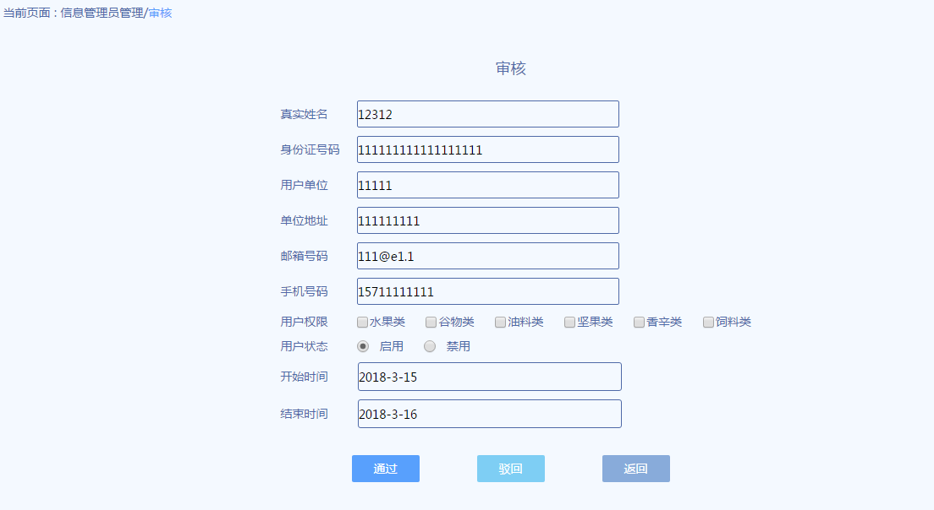

图表 9

#### 输出要素

保存成功，跳转列表页面。如下图：



## 数据浏览

#### 业务概述

客户登录之后，可以查看自己权限之内的数据，超级管理员可以查看所有的数据。

该模块用来查看样品信息，毒素信息，产毒菌株信息，文档预览，照片预览，文件打包下载。

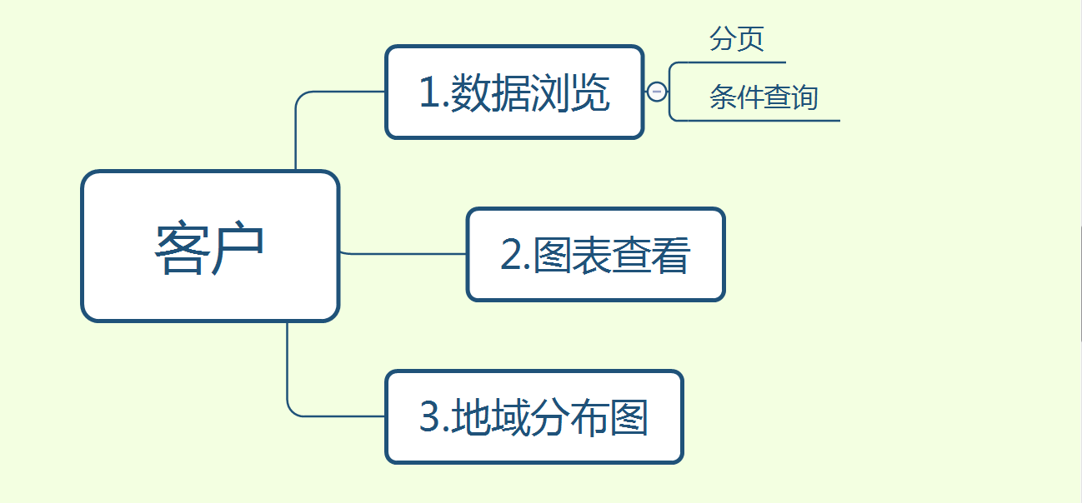

#### 使用者

客户/超级管理员

#### 输入要素

输入项：选择类别，跳转条件筛选页面，选择筛选条件，按条件查询。

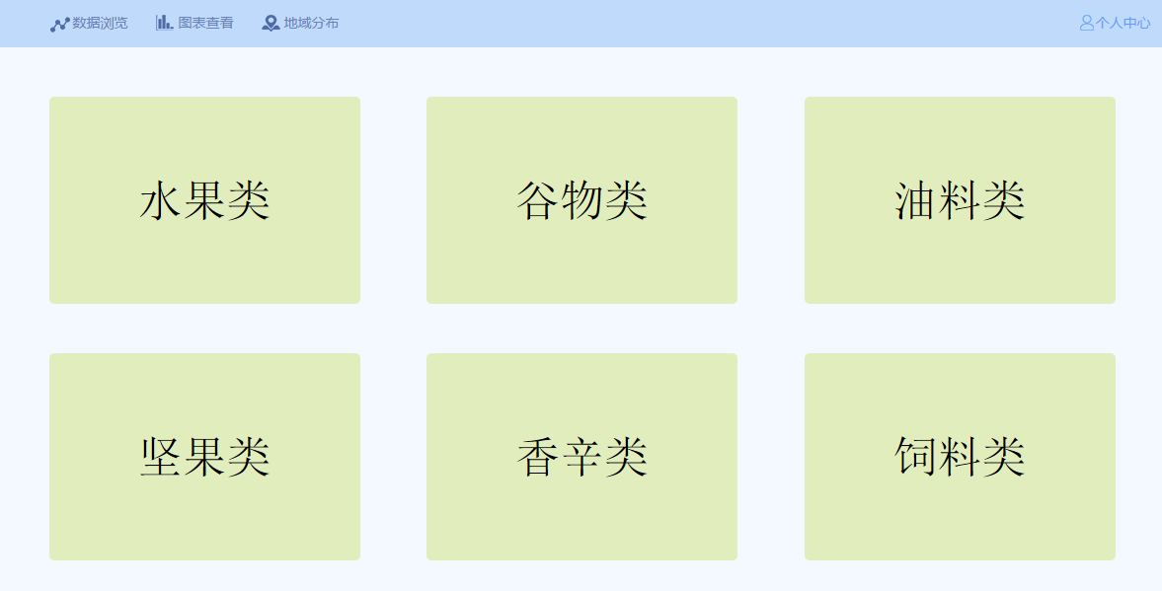

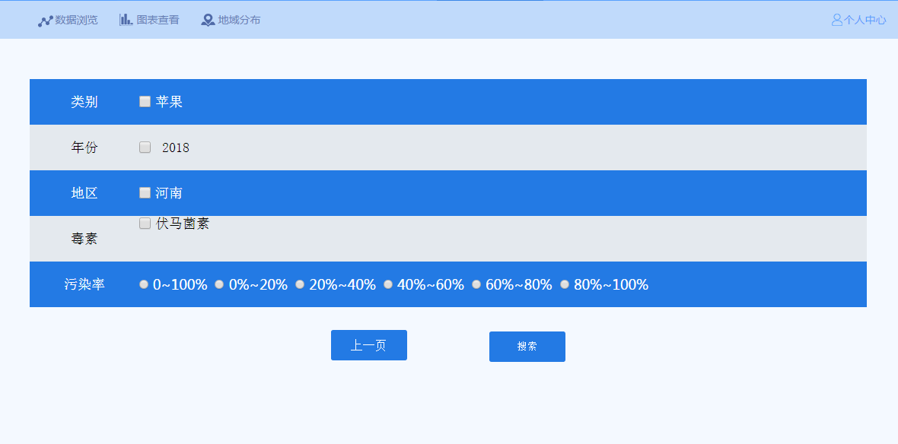

图表 12

#### 处理流程

选择类别，跳转条件筛选页面，选择筛选条件，按条件查询。

#### 输出要素

点击条件的x可以删除该条件，重新查询。

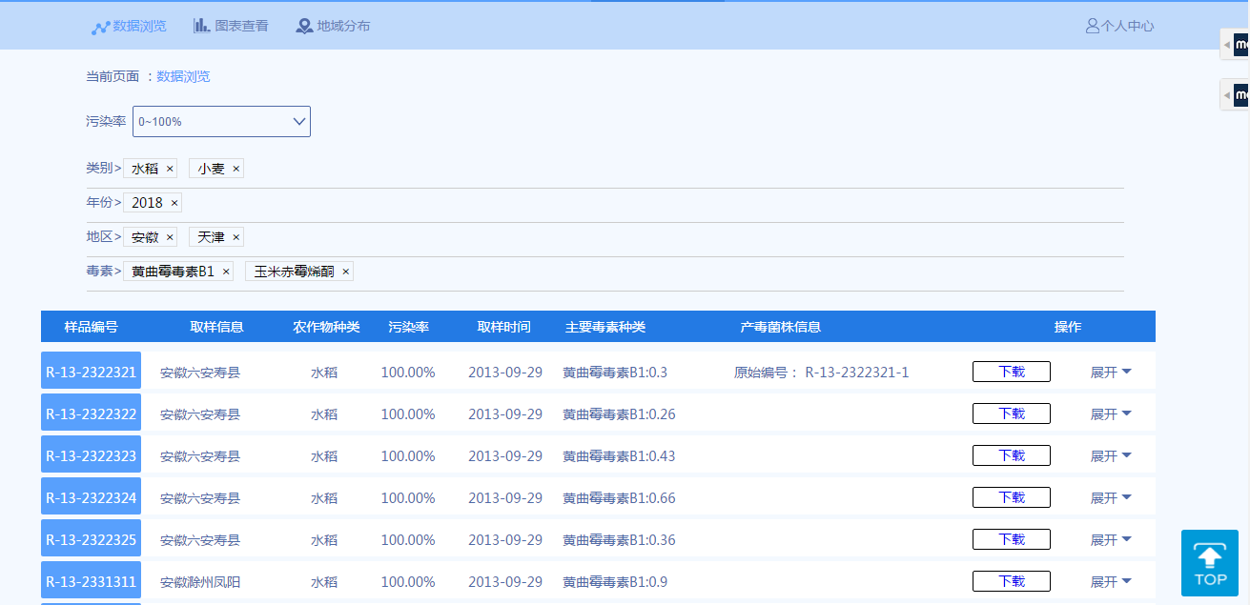

图表 13

点击展开，查看详细信息

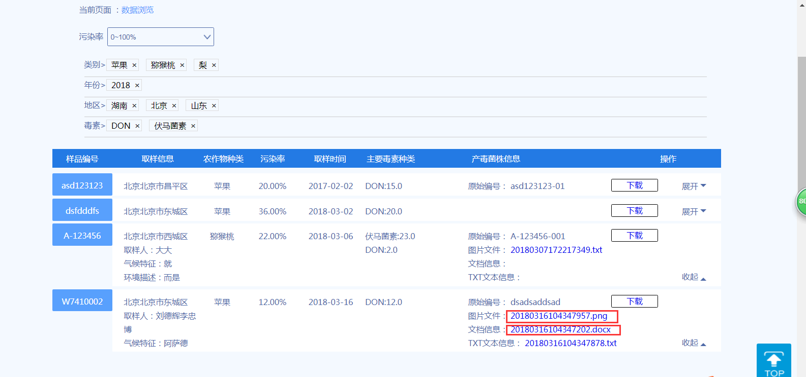

点击下载，弹出文件下载框，开始下载文件。下载的文件压缩包里包括，本条数据导出的excel文件，该样品信息关联的所有产毒菌株的文献信息，图片信息，文本信息。

点击图片文件，在新窗口预览本张图片信息。

点击文档文件，在新窗口预览本文档信息。

效果图如下：

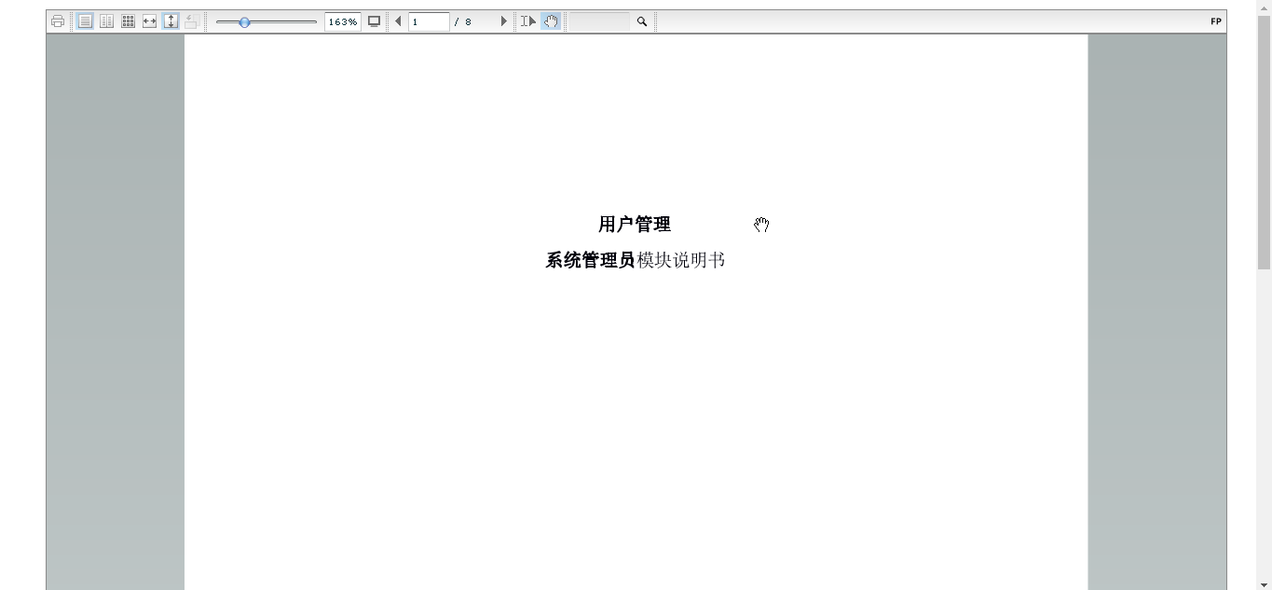

### 图表查看

#### 业务概述

点击图表查看，图表查看是客户在权限范围内可查看的基本信息，前提条件是：数据浏览页面有这条数据，如果没有则查不出来如果浏览页面有该条数据,则查询出来。

#### 使用者

客户/超级管理员

#### 处理流程

选择农作物大类别，农作物种类，地区，年份，污染率，点击搜索。

#### 输出要素

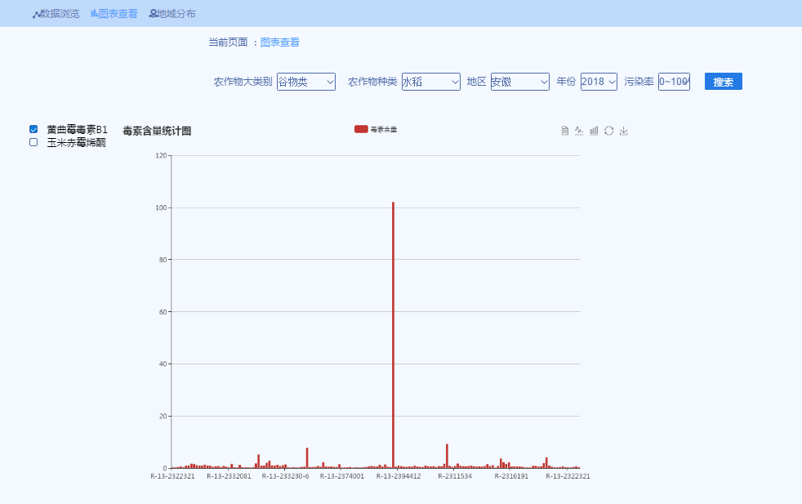

图表 14

### 地域分布

#### 业务概述

客户可以在中国地图上，查看毒素和污染率的地域分布情况。

#### 使用者

客户/超级管理员

#### 输入要素

输入项：输入时间、农作物种类点击搜索按钮。

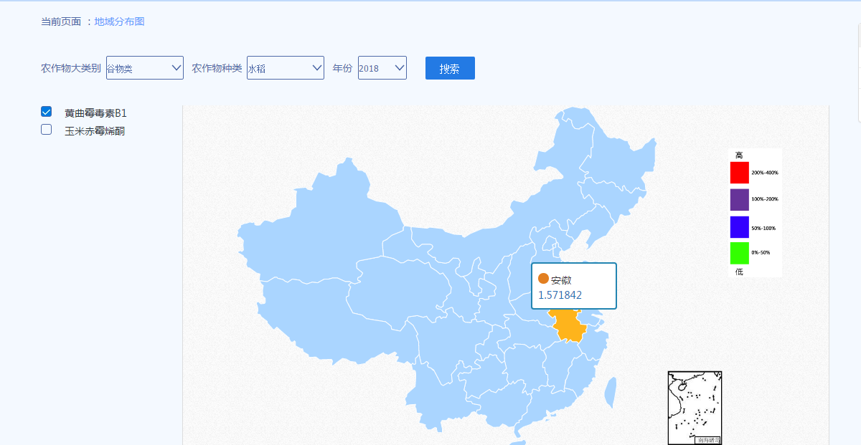

图表 15

#### 处理流程

无。

#### 输出要素

数据展示如下：



图表 16

### 浏览记录

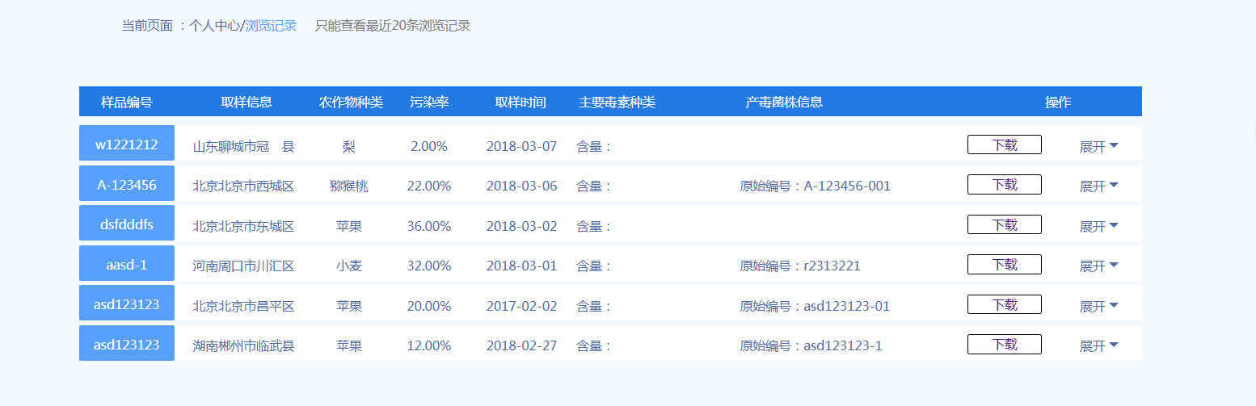

### 下载记录



### 修改密码

#### 业务概述

系统中用户均有此功能，当用户登录之后，首先进入我的工作平台，修改登录密码。

#### 使用者

当前登录人

#### 输入要素

输入项：旧密码，新密码，确认密码。均为必填项。

## 超级管理员

超级管理员是该系统的超级用户，该系统有且只有一个超级管理员，拥有所有角色的所有功能。

模块如下：

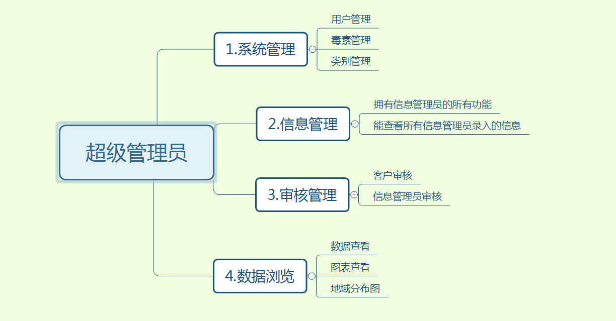

* 系统管理
* 信息管理（可查看所有的信息数据）
* 审核管理
* 数据浏览

功能不再赘述。页面如下：

系统管理：

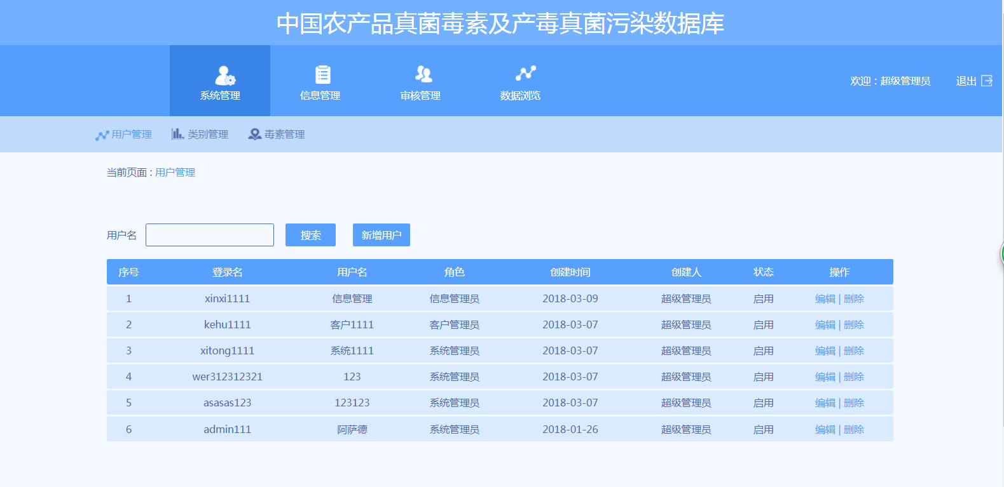

信息管理：

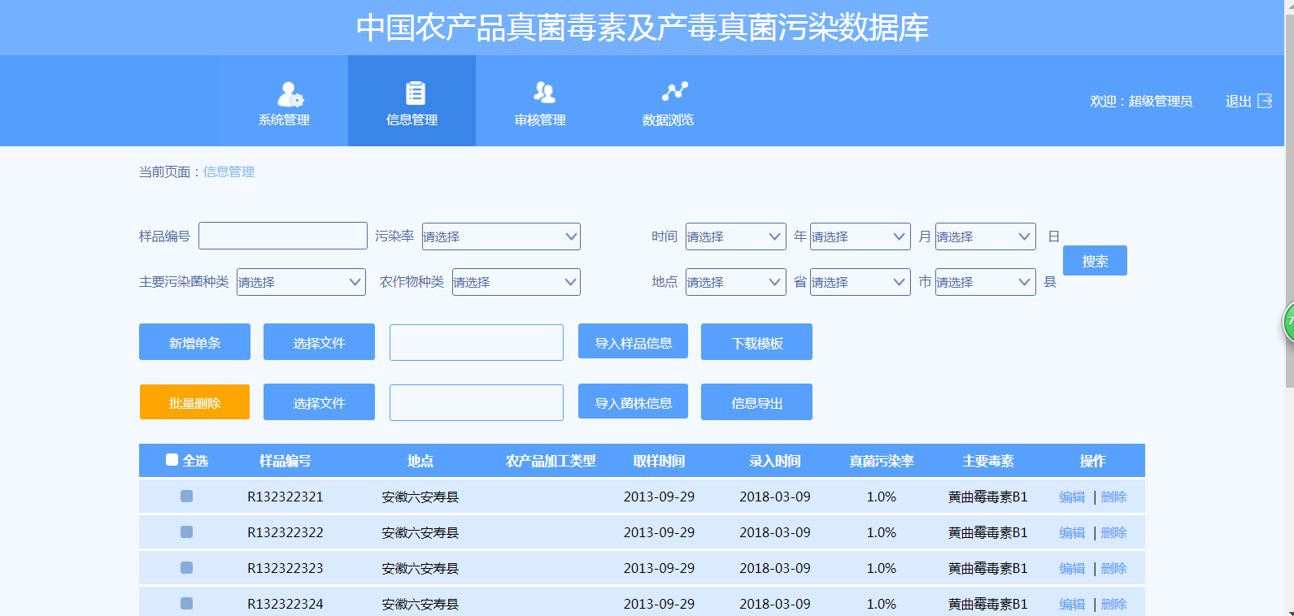

审核管理：

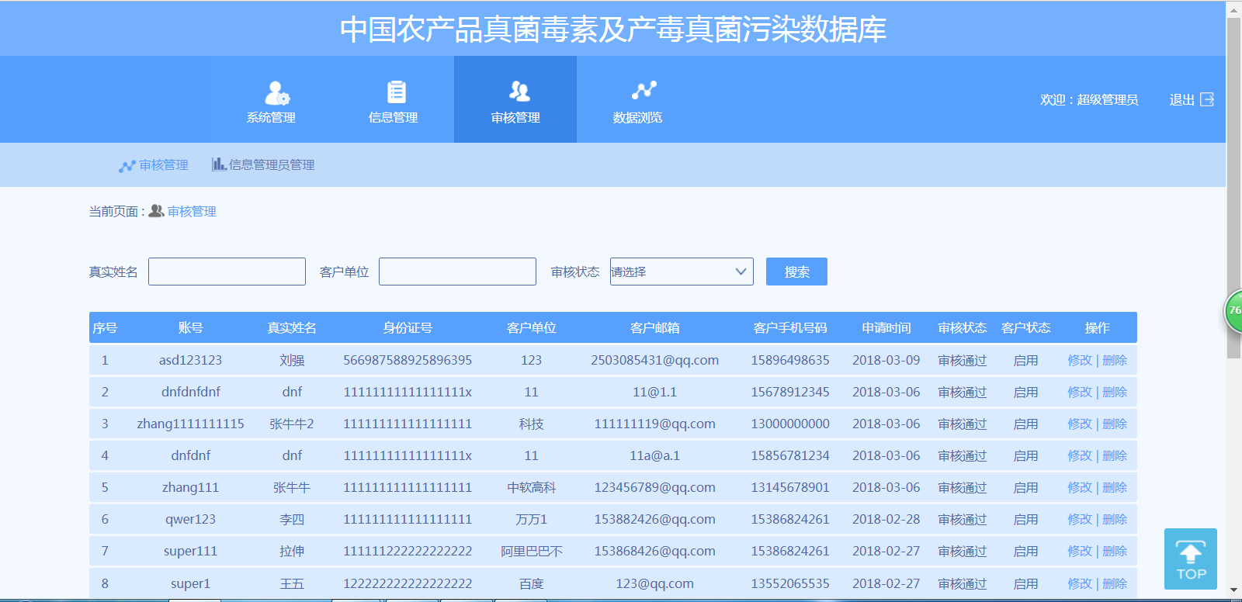

数据浏览：

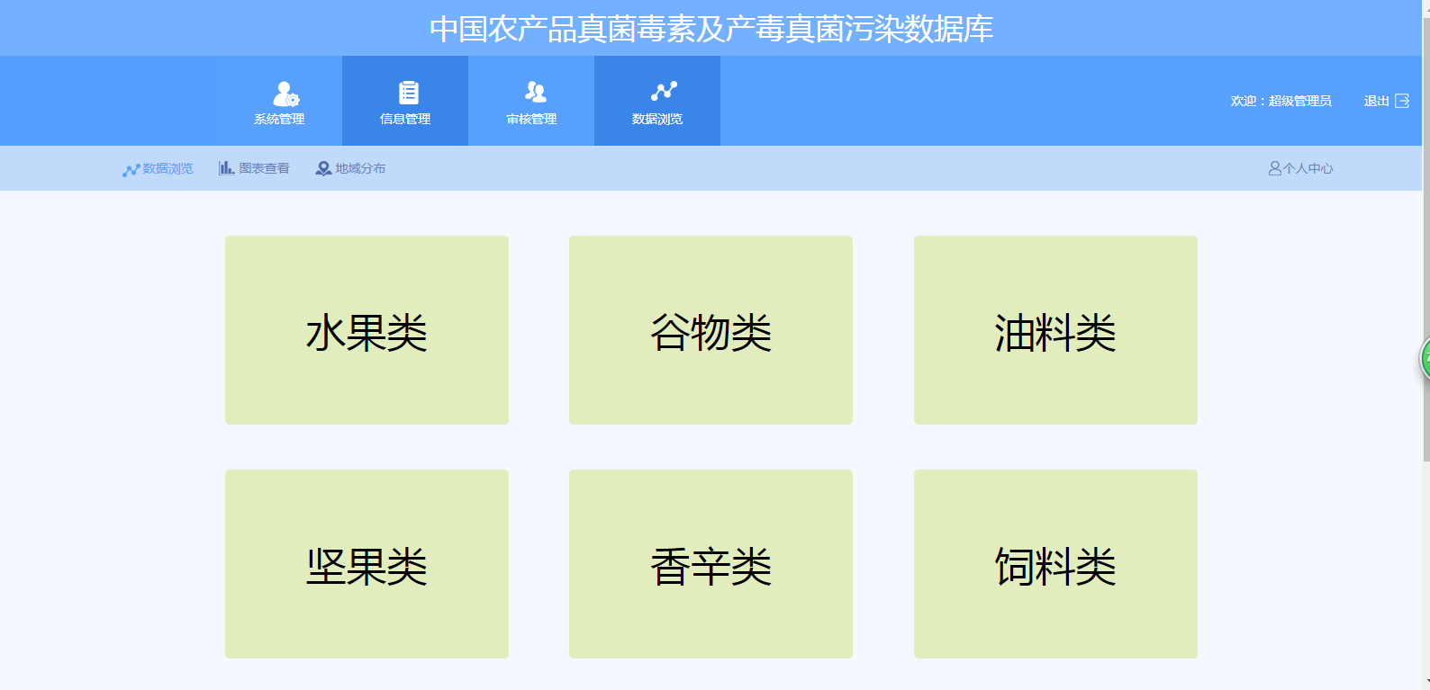

## 开发环境要求

选择开发工具：eclipse

选择系统架构：springmvc，spring，mybatis，jsp

选择应用服务器：tomcat8，jdk1.8

选择数据库：mysql